Onderzoek? Een katapult maken
6 ijsstokjes en 4 elastiekjes, plus wat techniek en je hebt een katapult voor in huis.
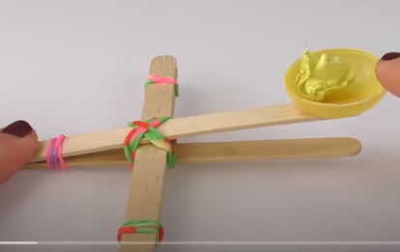
Wat? Schieten met een grote katapult
Voor? Groep 5 t/m 8

Beschrijving: Toen alles nog met je spierkracht moest worden gedaan, had men een slimme technische oplossing bedacht om zware stenen heel ver weg te kunnen schieten. Het was eigenlijk een super grote katapult. Daarmee kon je heel ver weg de vijand raken of over hoge muren van steden heen schieten.
Probeer hoog of juist ver te schieten!
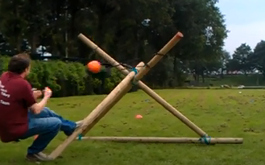
We maken ook een soort katapult om er mee te onderzoeken wat het beste schiet:
https://www.youtube.com/watch?v=-r4E6ZCnBXE
GOED SCHOT !
Welk soort kogel? Groot of klein, zwaar of licht, hard of zacht?
Kan je er goed mee richten op een bepaald doel?
Wat kan je er aan verbeteren?

Ik onderzoek:
Welke soort ‘kogels’ schieten het beste? klein / groot / licht / zwaar ?

Bij mij schieten de ………………. kogels het best. Dit komt denk ik doordat

Wat kan je nog aan je katapult verbeteren?

Weet je nog een andere manier om een katapult te maken?

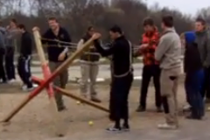
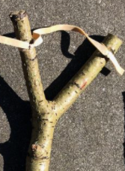
Drie stokken van ongeveer 2 meter en een elastieken band. En schieten maar!

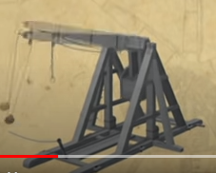
1 De trebuchet is een Middeleeuwse katapult die met een gewicht werkt.
Men kon er zeer zware stenen (30 kg) over grote afstanden mee wegschieten.
Soms werden ze met tredmolens op spanning gebracht, zoals in dit filmpje.
De groep mannen die er hier mee bezig is zijn professionals, want het is best gevaarlijk…
Bij de laatste schoten zie je hoe men er een stad mee in brand schoot.
Het op spanning brengen duurde best lang, maar bij een flinke oorlog konden er wel 20 op een rij staan, dus ging het schieten toch in een flink tempo door.
https://www.youtube.com/watch?v=M1iPxY3FYNE

https://www.youtube.com/watch?v=dDOm2sjN9yA | In dit filmpje schieten ze met een zelfgemaakte katapult. De bal gaat zo’n 25 m. ver.
https://www.youtube.com/watch?v=2Gx7kQfnS7M  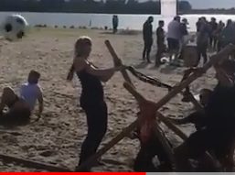 | Met zelfgemaakte katapults wordt op het strand geschoten. Echt ver komen de ballen (nog) niet
actie = reactie
actie
reactie
Dit betekent dat de kracht die je gebruikt om aan het elastiek te trekken even groot is als de kracht waarmee de bal wordt weggeschoten.
Dus hoe harder je trekt, hoe harder de bal wegschiet.

